«ҚАЗАҚСТАНДЫҚ САЛАЛЫҚ  БІЛІМ ЖӘНЕ ҒЫЛЫМ ҚЫЗМЕТКЕРЛЕРІНІҢ КӘСІПТІК ОДАҒЫ»  ҚОҒАМДЫҚ БІРЛЕСТІГІ | 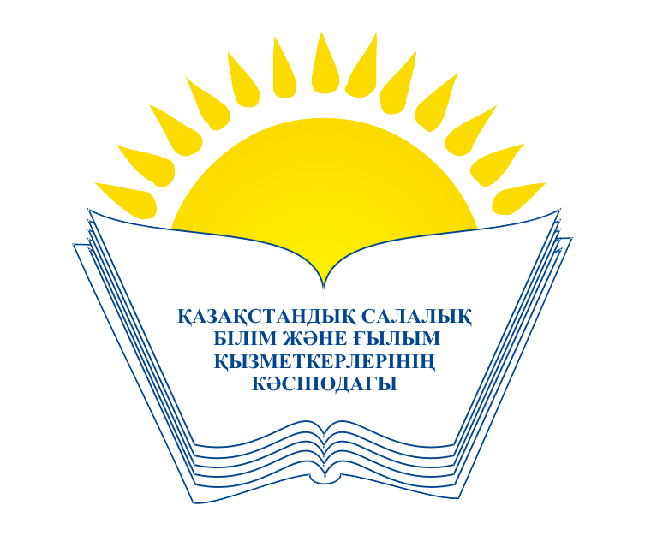 | ОБЩЕСТВЕННОЕ ОБЪЕДИНЕНИЕ  «КАЗАХСТАНСКИЙ ОТРАСЛЕВОЙ ПРОФЕССИОНАЛЬНЫЙ СОЮЗ РАБОТНИКОВ ОБРАЗОВАНИЯ И НАУКИ»

АТҚАРУ КОМИТЕТІ ИСПОЛНИТЕЛЬНЫЙ КОМИТЕТ

ҚАУЛЫ ПОСТАНОВЛЕНИЕ
26.08.2015 № 4 п. 9

Об официальном разъяснении п. 11.5 Устава
ОО "Казахстанский отраслевой профессиональный
союз работников образования и науки"

Отдельными членами профессионального союза и иными лицами на встречах разного уровня и в средствах массовой информации неоднократно поднимался вопрос о не легитимности Отраслевого Совета Профсоюза, как уполномоченного органа, в связи с отсутствием решения Съезда профсоюза по его персональному составу. Одним из доводов подобного видения является то, что прошедшим съездом профсоюза не был утвержден список членов совета, что якобы лишает сформированный после съезда Совет установленных Уставом полномочий.
В соответствии с п. 11.7.15 Устава ОО "Казахстанский отраслевой профессиональный союз работников образования и науки" Исполнительный Комитет Профсоюза дает разъяснения положений Устава.
Руководствуясь данным положением Устава Исполнительный Комитет Профсоюза
РАЗЪЯСНЯЕТ:
В соответствие с п. 2. ст. 5 Закона РК "О профессиональных союзах" профсоюзы самостоятельно разрабатывают и утверждают уставы, структуру, определяют приоритетные направления деятельности, образуют профсоюзные органы, организуют деятельность, проводят собрания, конференции, съезды и другие мероприятия, не запрещенные законодательными актами Республики Казахстан.
Согласно требованиям п.п. 9) п. 1 ст. 5 указанного выше законодательного акта организационная структура профессионального союза устанавливается его уставом.
9 октября 2014 года XIII-м внеочередным съездом отраслевого профессионального союза был утвержден Устав ОО "Казахстанский отраслевой профессиональны союз работников образования и науки". 22 октября 2014 года Устав прошел государственную регистрацию в порядке, определенном действующим законодательством Республики Казахстан для регистрации юридических лиц.
Определение профсоюзного органа дано в п.п.7) ст. 1 Закона РК "О профессиональных союзах". Согласно данной норме профсоюзный орган - орган управления, образованный в соответствии с уставом профсоюза. Отраслевой Совет, выполняющий в соответствии с уставом функции управления профессиональным союзом, является профсоюзным органом.
Пунктом 7.11 Раздела 7 Устава "ОРГАНИЗАЦИОННАЯ СТРУКТУРА ПРОФСОЮЗА. ПОРЯДОК ФОРМИРОВАНИЯ, СРОКИ ПОЛНОМОЧИЙ ПРОФСОЮЗНЫХ ОРГАНОВ" определено, что избрание профсоюзных органов может осуществляться прямым делегированием или непосредственно на собрании, конференции, Съезде.
Согласно пункту 11.5. Устава в период между съездами постоянно действующим выборным коллегиальным органом Профсоюза является Отраслевой Совет, который проводит свои заседания в форме Пленумов, созываемых по мере необходимости, но не реже 1 раза в год.
Отраслевой Совет Профсоюза формируется путем прямого делегирования. В состав Отраслевого Совета Профсоюза входят по два представителя от каждой членской организации Профсоюза, по одному от филиалов Профсоюза.
Срок полномочий Отраслевого Совета Профсоюза пять лет.
Таким образом, состав Отраслевого Совета формируется его членскими организациями путем направления в него членов профессионального союза, наделенных определенными правами представлять свою членскую организацию и её интересы в составе одного из руководящих органов профсоюза.
Делегирование как термин, используемый в теории управления, означает передачу задач и полномочий лицу, которое принимает на себя ответственность за их выполнение. Лексическое значение слова "делегировать" - официально поручить, направить, передать полномочия.
Наделение членов Совета правомочиями по представительству интересов членских организаций в Отраслевом Совете осуществляется органом, которому это право обеспечивается собственным уставом членской организации.
Определенный уставом порядок формирования персонального состава Отраслевого Совета не предусматривает возможность утверждения данного состава решением Съезда, являющегося высшим органом управления профессионального союза, так как установленная уставом периодичность созыва съезда (один раз в пять лет), фактически лишит членские организации права на отзыв своих представителей, на их замену. Это бы противоречило п. 7.12. Устава, согласно которому член выборного коллегиального профсоюзного органа, сформированного по принципу прямого делегирования, может быть отозван по решению организации профсоюза, делегировавшей его. В этом случае в состав выборного коллегиального профсоюзного органа делегируется другой представитель решением соответствующей организации Профсоюза.
Кроме того, обязательность утверждения персонального состава Совета Съездом Уставом ОО "Казахстанский отраслевой профессиональный союз работников образования и науки" не предусмотрена.
Присутствующий в Уставе порядок формирования Отраслевого Совета отвечает необходимым принципам профсоюзного строительства - демократичности и равенства участников движения.
Заявления о якобы допущенных нарушениях порядка формирования состава Отраслевого Совета являются надуманными не основываются на действующем законодательстве Республики Казахстан и положениях Устава отраслевого профсоюза.

Председатель М.Т. Амантаева

